ÖMER HALİSDEMİR ÜNİVERSİTESİ
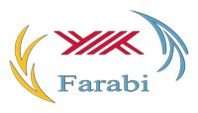
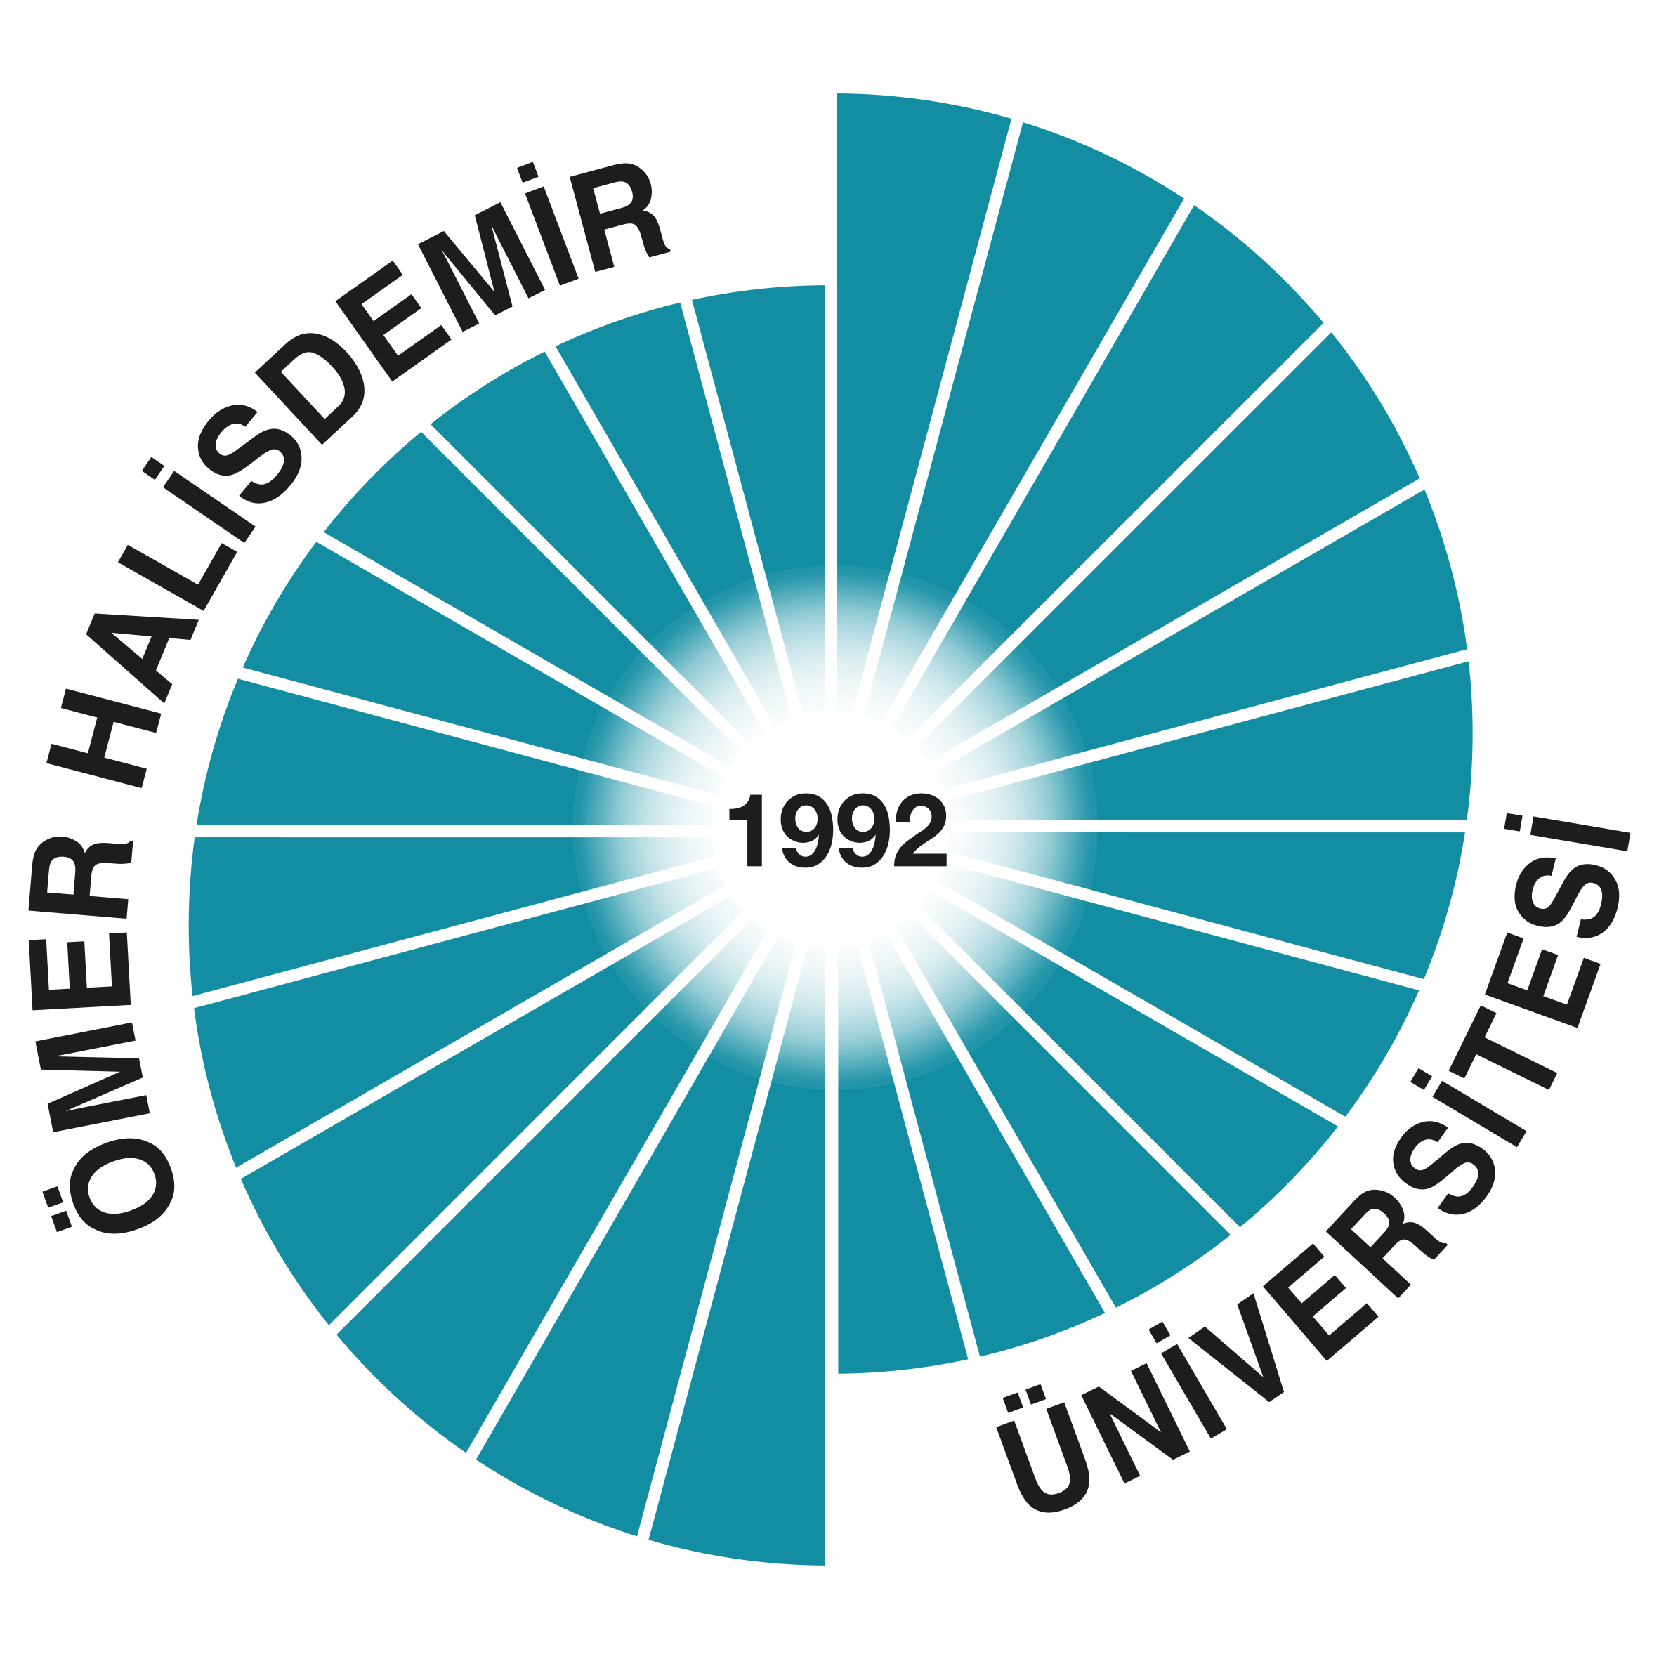
FARABİ DEĞİŞİM PROGRAMI

ÖĞRENİM PROTOKOLÜ
2016/2017 EĞİTİM ÖĞRETİM YILI GÜZ DÖNEMİ BAHAR DÖNEMİ GÜZ/BAHAR DÖNEMİ

Öğrencinin Adı-Soyadı
Öğrenci Numarası
T.C. Kimlik No
Enstitü/ Fakülte/Yüksekokul/MYO
ABD/Bölümü/Programı
Kabul Eden Yükseköğretim Kurumu

 | Kabul Eden Yükseköğretim  Kurumunda Alınacak Dersler  …..…….. ÜNİVERSİTESİ |  |  |  | Gönderen Yükseköğretim Kurumunda Sayılacak Dersler  ÖMER HALİSDEMİR ÜNİVERSİTESİ
 | Kodu | Dersin Adı | AKTS | Kodu |  | Dersin Adı | AKTS
1
2
3
4
5
6
7
 | Toplam Kredi |  |  | Toplam Kredi

Öğrencinin İmzası: ………………………………… Tarih: …/…/201

GÖNDEREN KURUM: Öngörülen ders programının/öğrenim protokolünün uygun olduğunu onaylıyoruz.

Bölüm Başkanı veya Koordinatörünün Adı/ Soyadı  Tarih  .../…/201 İmza | Kurum Koordinatörünün Adı/Soyadı  Tarih  …/…201 İmza

KABUL EDEN KURUM: Öngörülen ders programının/öğrenim protokolünün uygun olduğunu onaylıyoruz.

Bölüm Başkanı veya Koordinatörünün Adı/ Soyadı  Tarih  ../…/201 İmza | Kurum Koordinatörünün Adı/Soyadı  Tarih  ../…/201 İmza

